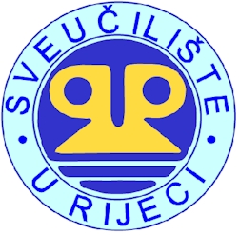

Sveučilište u Rijeci objavljuje

II. ERASMUS NATJEČAJ

za mobilnost studenata
u svrhu studijskog boravka

u ljetnom semestru akademske godine 2019./2020.

Natječaj za studijski boravak studenata: 3.6.2019.-17.9.2019.

Detaljnije informacije o natječaju:
www.uniri.hr (pod rubrikom O Sveučilištu,
Međunarodna suradnja i ERASMUS, Natječaj za studente)

Ured za mobilnost / ERASMUS
Sveučilište u Rijeci
Kampus Sveučilišta u Rijeci, zgrada Građevinskog fakulteta (soba G-033)
Radmile Matejčić 3, 51000 Rijeka
Tel.: 051 584 840, 584 841, 584 842
E-mail: international@uniri.hr

